Министерство науки и высшего образования Российской Федерации
Южно-Российский государственный политехнический университет (НПИ)
имени М.И. Платова
ОТЧЁТ
по практической работе № 2
по дисциплине «Разработка мобильных приложений»
Выполнил: Яценко Е. А.
Группа: ________________
Новочеркасск
2026

Практическая работа № 2. Поля ввода
Цель работы: Знакомство с основными элементами в редакторе XML Android Studio. Создание приложения с использованием элементов ImageButton, TextView, EditText и обработчика нажатия на кнопку.
Ход работы
В проекте YacenkoEA_PR2 на экране размещены поле EditText, кнопка, TextView и ImageButton. Картинка при старте скрыта атрибутом android:visibility="invisible". Связи элементов заданы ограничениями ConstraintLayout, поэтому положение виджетов сохраняется при запуске.
В MainActivity ссылки на виджеты получены методом findViewById. Объект View.OnClickListener назначен кнопке через setOnClickListener. По нажатию в текстовое поле выводится строка из EditText, а если строка пустая — текст «Все ок)». ImageButton становится видимым.
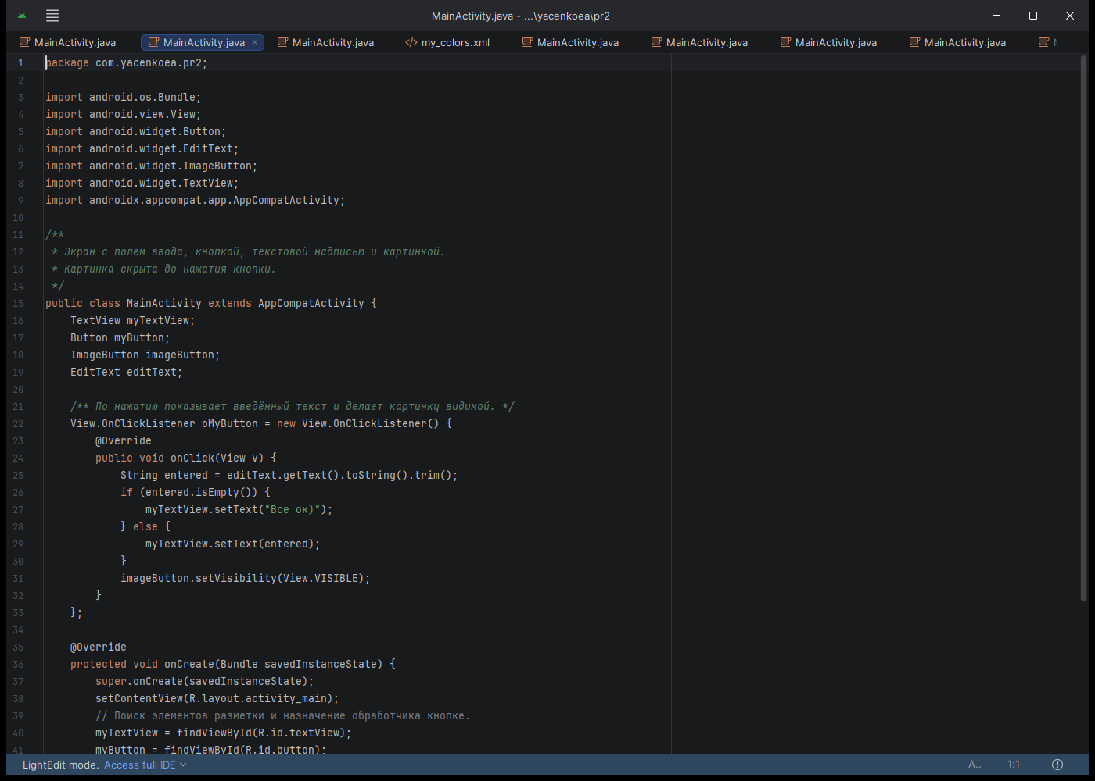
Рис. 2.1 — Проект YacenkoEA_PR2 в Android Studio, обработчик кнопки
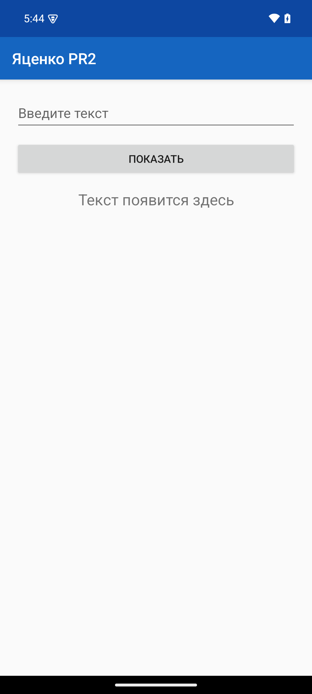 | 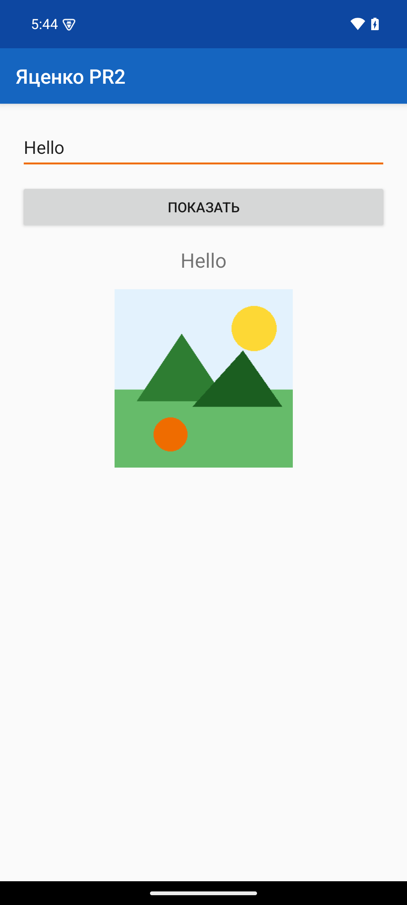
Рис. 2.2 — Экран до нажатия кнопки: поле ввода видимо, картинка скрыта | Рис. 2.3 — Экран после нажатия кнопки: введённый текст и изображение

Вывод. В результате выполнения работы было произведено ознакомление с полями ввода, кнопкой, текстовым полем, ImageButton и обработкой нажатия.
Список использованных источников
1. Наугольнов О.А., Елкин Н.С., Январев С.Г., Логанчук М.Л. Разработка мобильных приложений: учебно-методическое пособие для практических работ. Новочеркасск: ЮРГПУ (НПИ), 2024.
2. Документация Android Developers. URL: https://developer.android.com/studio (дата обращения: 27.09.2026).
3. Metanit. Руководство по Android. URL: https://metanit.com/java/android/ (дата обращения: 27.09.2026).

